***[Для 3-го домашнего задания]***

Примеры применения эволюционных алгоритмов в логистике

**Authors:** Агасьянц Андрей Андреевич

**Код:** [**https://github.com/agas0077/GA**](https://github.com/agas0077/GA)

**Affiliations:**

1HSE

**Abstract:** Мы решили задачу 1.1 домашнего задания №3 с помощью применения генетического алгоритма.

**Условия задач:**

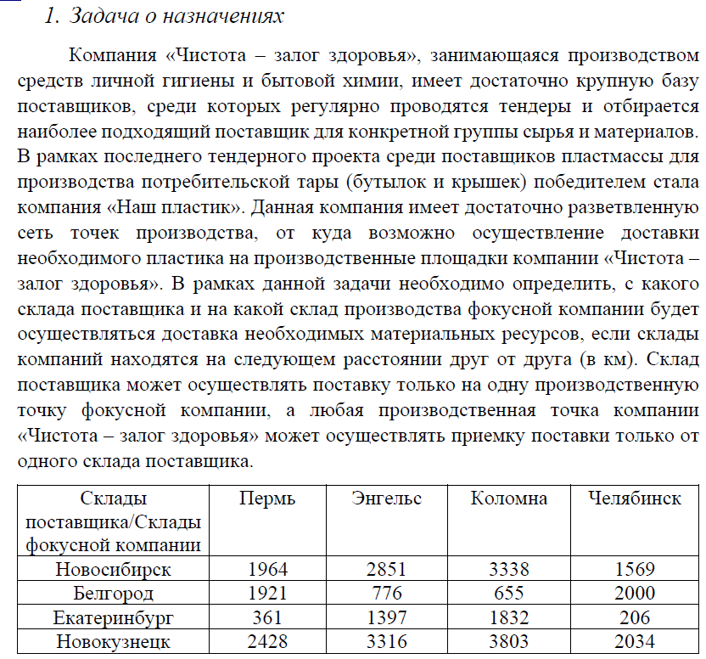

**Выбранные для сравнения алгоритмы мутаций, кроссоверов, отбора, селекции и учета ограничений:**

Мы выбрали

1. Для мутации был применен оператор «перестановка»
2. Для кроссоверов был применен одноточечный кроссовер
3. Отбор производился на основе результатов фитнесс-функции, причем 70% новой популяции – дети, 30% - родители.
4. Для селекции был применен алгоритм рулетки

**Формирование модели:**

* Кодирование - кодирование представляло собой целочисленный вектор, где каждое число соответствует городу, в который едет машина, а индекс – городу из которого едет машина.
* Ограничения – были представлены в виде векторов расстояний между двумя точками.
* 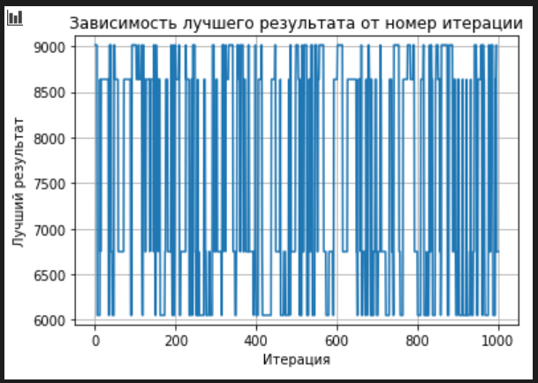Выигрыш – выигрывала та хромосома, у который было наименьшее значение фитнес-функции.

**Результаты:**

1. При размере популяции в 10 хромосом, доли родителей в новой популяции 30%, шансах на мутацию 30% и количестве итераций 1000 – алгоритм не работает.
2. 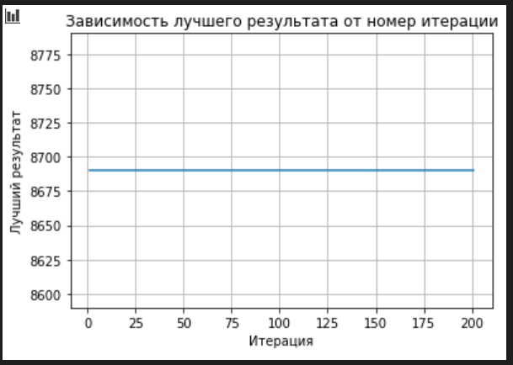При отключении мутации очень быстро падает разнообразие популяции.

**Вывод**

Хорошего результата добиться не удалось. Вероятно, требуется примять другой вид кодирования.